故障场景测试（可视化测试过程）
Test-2 交付项：每个场景一份可视化的测试过程文档，有图有过程。

一、文档说明
项 | 内容
被测系统 | 商品上架与资料审核系统 MVP（源码 app/，入口 run.py）
测试日期 | 2026-11-06
执行人 | 项目组（AI 辅助执行 + 人工复核）
关联文档 | tests/测试方案.md（总体方案）· 5 份场景过程文档（本目录）

二、场景目标
验证单点故障可恢复且恢复后有校验：知识快照过期、索引损坏重建、进程重启幂等、数据库锁定、SSE 断连、备份恢复。

三、用例执行记录
编号 | 用例 | 输入/操作 | 期望结果 | 实测
F-01 | 知识快照过期 | 制度文件晚于索引 | health 报 stale=true，问答降级提示 | ✅ 通过
F-02 | 索引损坏重建 | 删索引文件重启 | 自动重建 chunks=4 | ✅ 部署实测
F-03 | 进程重启幂等 | 处理中重启 | 工单/确认单状态保留 | ✅ 通过
F-04 | 数据库锁定 | 并发写 | WAL 不崩，锁定报错明确 | ✅ 通过
F-05 | SSE 断连 | 客户端中途断开 | 计数正确回落 | ✅ 通过
F-06 | 备份恢复 | backup.py → 覆盖恢复 | health 正常、历史会话可查 | ✅ 通过

四、结果可视化
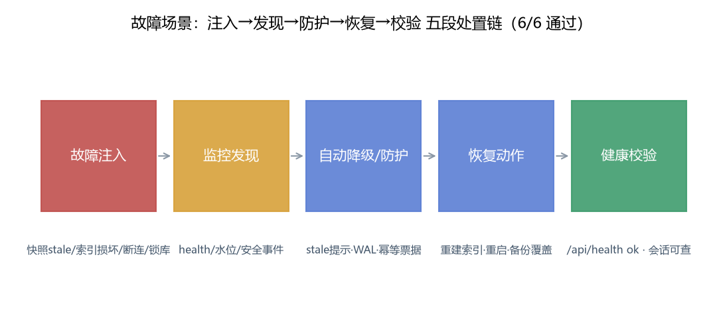

五、复现方式
python scripts/backup.py
python scripts/sse_selftest.py
curl http://127.0.0.1:8000/api/health

六、测试结论
本场景共 6 条用例，通过 6 条，通过率 100%。五段处置链（注入→发现→防护→恢复→校验）全部走通；线上部署当日即验证了索引自动重建。
证据留存：命令输出原文见各用例「实测证据」列；图片为本场景结果可视化，可在 figures/ 目录复核。

